11.pielikums
Olaines novada pašvaldības domes 2026.gada 28. oktobra sēdes lēmumam (10.prot., ___.)

Piešķirtais ielas nosaukums Mežrozes iela zemes vienības daļai ar kadastra apzīmējumu 8080 021 1404

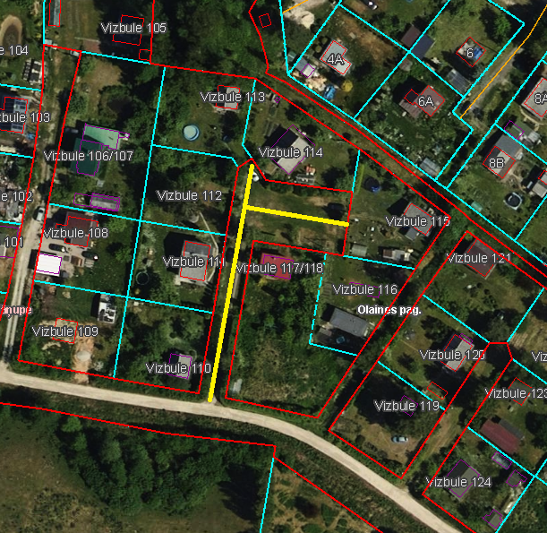

Veiktā darbība (adreses piešķiršana, maiņa, tai skaitā adreses pieraksta formas precizēšana, likvidēšana vai esošās adreses saglabāšana) | Adresācijas objekts (viensēta, ēka, apbūvei paredzēta zemes vienība un telpu grupa) | Adresācijas objekta un, ja nepieciešams, ar to funkcionāli saistīto objektu kadastra apzīmējums, ja tāds ir | Adresācijas objekta esošā adrese, ja tāda ir | Esošā adresācijas objekta kods adrešu klasifikatorā, ja tāds ir | Adresācijas objekta jaunā adrese | Adresācijas objekta un, ja nepieciešams, ar to funkcionāli saistīto objektu jaunais kadastra apzīmējums, ja tāds ir | Cita informācija, ja tāda ir
1 | 2 | 3 | 4 | 5 | 6 | 7 | 8
Adrese maiņa | Zemes vienībai  Dārza mājai | 8080 021 0669  8080 021 0669 001 | “Vizbule 110”, Jāņupe, Olaines pag., Olaines nov., LV-2127 | 105873677 | Mežrozes iela 1, Jāņupe, Olaines pag., Olaines nov., LV-2127
Adrese maiņa | Zemes vienībai  Dārza mājai | 8080 021 0668  8080 021 0668 001 | “Vizbule 111”, Jāņupe, Olaines pag., Olaines nov., LV-2127 | 105873685 | Mežrozes iela 3, Jāņupe, Olaines pag., Olaines nov., LV-2127
Adrese maiņa | Zemes vienībai | 8080 021 0667 | “Vizbule 112”, Jāņupe, Olaines pag., Olaines nov., LV-2127 | 105873693 | Mežrozes iela 5, Jāņupe, Olaines pag., Olaines nov., LV-2127
Adrese maiņa | Zemes vienībai  Dārza mājai | 8080 021 0666  8080 021 0666 001 | “Vizbule 113”, Jāņupe, Olaines pag., Olaines nov., LV-2127 | 105873708 | Mežrozes iela 7, Jāņupe, Olaines pag., Olaines nov., LV-2127
Adrese maiņa | Zemes vienībai  Dārza māja (nepabeigta celtniecība) | 8080 021 0041  8080 021 0041 001 | “Vizbule 117/118”, Jāņupe, Olaines pag., Olaines nov., LV-2127 | 105873740 | Mežrozes iela 2, Jāņupe, Olaines pag., Olaines nov., LV-2127
Adrese maiņa | Zemes vienībai  Viena dzīvokļa māja | 8080 021 0169  8080 021 0169 001 | “Vizbule 116”, Jāņupe, Olaines pag., Olaines nov., LV-2127 | 105873732 | Mežrozes iela 4, Jāņupe, Olaines pag., Olaines nov., LV-2127
Adrese maiņa | Zemes vienībai  Dārza mājai | 8080 021 0670  8080 021 0670 001 | “Vizbule 115”, Jāņupe, Olaines pag., Olaines nov., LV-2127 | 105873724 | Mežrozes iela 6, Jāņupe, Olaines pag., Olaines nov., LV-2127
Adrese maiņa | Zemes vienībai  Dārza mājai Tualetei | 8080 021 0221  8080 021 0221 001  8080 021 0221 002 | “Vizbule 114”, Jāņupe, Olaines pag., Olaines nov., LV-2127 | 105873716 | Mežrozes iela 8, Jāņupe, Olaines pag., Olaines nov., LV-2127

Sagatavoja: īpašumu un juridiskās nodaļas, speciāliste: _____________________A. Lagutinska

